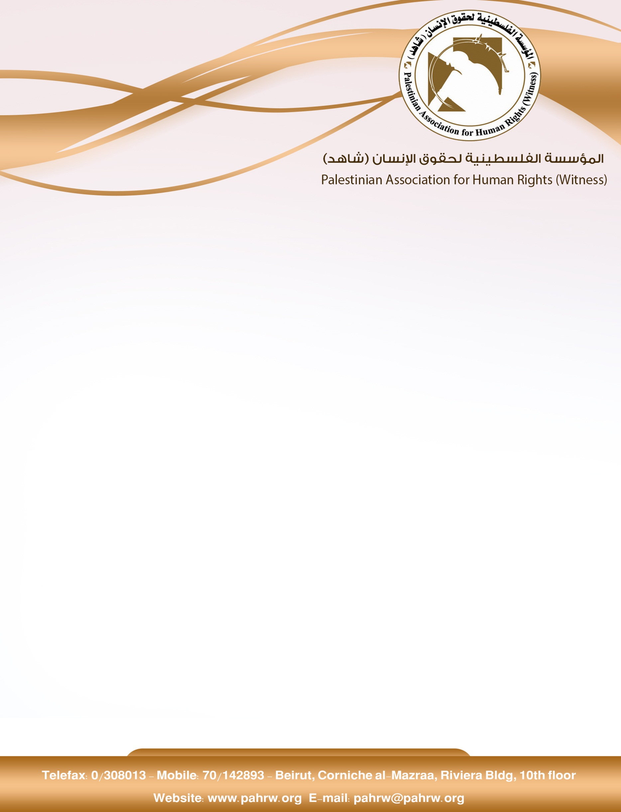

العدد: 236
التاريخ:6/10/2017

- تحالف أسطول الحرية يطالب بانهاء حصار غزة
- منتدى الاعلاميين يطالب بوقف انتهاكات الاحتلال تجاه الصحافيين
- أعضاء كنيست يطالبون بفصل قرى فلسطينية عن القدس المحتلة
- وزارة الاوقاف: أكثر من 110 اعتداءات بحق المقدسات خلال شهر أيلول
- هيئة الأسرى: 78 الف شيقل غرامات مالية بحق الاسرى الاطفال في عوفر خلال شهر أيلول
- 347 شهيداً وأكثر من 15 ألف معتقل خلا العامين الاخيرين
- الاحتلال يعتقل 133 مقدسيا ويهدم 7 منشآت خلال أيلول

تحالف أسطول الحرية يطالب بانهاء حصار غزة
وجه تحالف أسطول الحرية الذي يضم منظمات شعبية تضامنية عاملة في مجال كسر الحصار عن غزة في عدد كبير من دول العالم ابرزها اللجنة الدولية لكسر الحصار، رسالة الامين العام للامم المتحدة انطونيو غوتيريس حول الواقع الانساني الصعب في قطاع غزة بسبب الحصار الاسرائيلي ودعاه فيها للعمل الفوري لرفعه خاصة مع انتهاء حجة " مبررات بقائه".
(وكالة معا الاخبارية، 6/10/2017)
منتدى الاعلاميين يطالب بوقف انتهاكات الاحتلال تجاه الصحافيين
استنكر منتدى الاعلاميين الفلسطينيين في غزة بشدة تصاعد حملات اعتقال الاحتلال الاسرائيلي بحق الصحافيين في الضفة الغربية غير آبه بالقوانين الدولية والمواثيق التي تضمن حرية العمل الصحافي وتجرم الاعتداء والمساس بها. وأشار المنتدى انه وفق ما وصله من معلومات فقد اقدمت قوات الاحتلال فجر أمس الاثنين في 2/10/2017 على اعتقال الصحافيين مراسلي قناة الاقصى الفضائية علاء الطيطي و امير ابو عرام ، واشار كذلك الى ان قوات الاحتلال اعتقلت الناشط رائد ابو ارميلة وحولت الصحافي محمد عوض الى الاعتقال الاداري. ودعا المنتدى كافة المؤسسات الحقوقية والانسانية والمؤسسات الاعلامية والدولية ذات العلاقة للقيام بواجبها تجاه توفير الحماية للصحافيين ووسائل الاعلام في الاراضي الفلسطينية.
(أخبار شاملة بالعربي، 3/10/2017)
أعضاء كنيست يطالبون بفصل قرى فلسطينية عن القدس المحتلة
ذكرت القناة العبرية الثانية، ان اعضاء كنيست من حزب المعسكر الصهيوني قاموا بجولة في شرقي القدس المحتلة بهدف بحث سبل كيفية الانفصال عن الفلسطينيين من القدس، واطلق اعضاء الكنيست تصريحات خلال الجولة مناهضة للحكومة الاسرائيلية وقالت ستاف شبير: " بالامكان القول اليوم بان نتنياهو يقسم القدس".
(مدينة القدس، 3/10/2017)
وزارة الاوقاف: أكثر من 110 اعتداءات بحق المقدسات خلال شهر أيلول
طالب وزير الاوقاف والشؤون الدينية يوسف ادعيس في بيان صدر يوم الاثنين في 2/10/2017، المجتمع الدولي بضرورة التحرك العاجل ووقف سياسة الاحتلال تجاه المقدسات والمسجد الاقصى وما يلاقيه من اعتداءات وانتهاكات والتي تجاوزت 110 اعتداءات خلال شهر ايلول. وأوضح ان هذه الاعتداءات تمثلت في الاقتحامات اليومية، المنع، الاعتقالات بحق المصلين، الحفريات، والانتهاك المتواصل للمقابر عدا عن ما يتعرض له المسجد الابراهيمي من تهويد ومنع الاذان فيه والتي بلغت هذا الشهر 65 وقتا اضافة لاغلاقه بالكامل لمدة اربعة ايام خلال هذا الشهر. وأكد ان سلطات الاحتلال ليس لديها اجندة سلام لذلك تستمر في الاعتداءات والاستيطان وتتغول بالتوسع والسيطرة على الارض وتفرض واقعا جديدا ترمي الى عزل القدس واهلها عن بقية المدن الفلسطينية.
(مدينة القدس، 2/10/2017)
هيئة الأسرى: 78 الف شيقل غرامات مالية بحق الاسرى الاطفال في عوفر خلال شهر أيلول
أفادت هيئة شؤون الأسرى والمحررين يوم الخميس في 5/10/2017، بأن محكمة الاحتلال الاسرائيلي في عوفر قامت بفرض أحكاماً بالسجن الفعلي وغرامات مالية باهظة وصل مجموعها ل 78 الف شيقل بحق عدد من الاسرى القاصرين القابعين في سجن عوفر خلال شهر ايلول المنصرم. وأوضحت في تقريرها انه تم ادخال 35 اسير قاصر الى قسم الاشبال في سجن عوفر، واشارت الى ان الاسرى القاصرين يتعرضون لمختلف اصناف التعذيب النفسي والجسدي على ايدي جنود الاحتلال ضاربين بعرض الحائط الحماية الواجبة للطفل بموجب اكثر من 27 اتفاقية دولية.
(هيئة شؤون الاسرى والمحررين، 5/10/2017)
347 شهيداً وأكثر من 15 ألف معتقل خلا العامين الاخيرين
وثق مركز عبدالله الحوراني للدراسات والتوثيق التابع لمنظمة التحرير الفلسطينية ابرز اعتداءات الاحتلال بحق الشعب الفلسطيني منذ انطلاق الهبة الشعبية بداية شهر تشرين اول من العام 2015 لمناسبة مرور عامين عليها. فقد بلغ عدد الشهداء 347 شهيداً من بينهم 79 طفلاً و17 امرأة، وقد طغت سياسة الاعدام والقتل العمد للشبان والفتيات على الحواجز الاحتلالية المنتشرة بحجج وذرائع واهية، حيث أعدمت قوات الاحتلال ما يزيد عن 180 مواطناً على الحواجز دون تشكيل اي خطورة على جنود الاحتلال، وقد انتهجت سلطات الاحتلال سياسة احتجاز جثامين الشهداء والمماطلة يتسليمهم لذويهم من أجل دفنها. وقد اعتقلت قوات الاحتلال 15 ألف مواطن منذ اندلاع هبة القدس من بينهم 5 الاف حالة اعتقال من القدس وحدها. ومن بين المعتقلين 4 الاف حالة جرت في صفوف الاطفال، اضافة الى 370 حالة اعتقال لفتيات ونساء، كما صدر 3200 قرار بالسجن الاداري. وقد هدمت سلطات الاحتلال 1572 منزلا ومنسأة زراعية وصتاعية وتجارية، وضمن سياسة العقاب الجماعي التي تنتهجها دولة الاحتلال تم هدم وتفجير 41 بيتاً تعود لعائلات شهداء وأسرى.
(الوكالة الوطنية للإعلام، 5/10/2017)
الاحتلال يعتقل 133 مقدسيا ويهدم 7 منشآت خلال أيلول
أفاد تقرير صادر عن مركز معلومات وادي حلوة، أن قوات الاحتلال الاسرائيلي اعتقلت خلال ايلول الماضي 133 فلسطينيا في مدينة القدس المحتلة وابعدت 12 اخرين عن المسجد الاقصى المبارك. كما و اوضح التقرير ان سلطات الاحتلال صعدت من اعتداءاتها بحق المسجد الاقصى من حملات الاعتقال والهدم في مدينة القدس حيث اقتحم المسجد 2114 مستوطنا من باب المغاربة بحراسة شرطية مشددة. كما واستولى المستوطنون بحماية ودعم قوات الاحتلال على شقة سكنية في حي الشيخ جراح بالقدس، وهدمت سلطات الاحتلال بناية في حي رأس العامود بسلوان.
(عرب 48، 5/8/2017)

